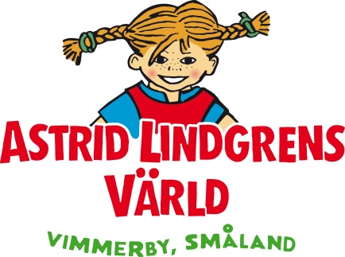

***Bra maj, trots vädret!***

***Maj månad har varit den bästa någonsin i Astrid Lindgrens Värld,   
trots det sämsta vädret på över 40 år.***

Säsongen för Astrid Lindgrens Värld har börjat bra med drygt 42 400 besökare i maj. Det är en ökning med 8 % jämfört med det tidigare rekordet för maj från 2012.

* Det känns väldigt roligt att så många besökare kom till oss i maj, trots att det var en kall och regnig månad, säger vd Joacim Johansson. Vi ser det dels som ett bevis på att vi håller en hög klass på verksamheten i parken, och dels som en effekt av det senaste halvårets stora uppmärksamhet kring Astrid Lindgren. I julas sändes dokumentärserien om Astrid Lindgren i SVT, sedan kom Jens Andersens nya bok om Astrid, hennes egen krigsdagbok och Pippis 70-årsjubileum nu i maj. Vi ser med tillförsikt fram emot vår huvudsäsong som börjar nu till helgen den 12 juni, avslutar Joacim Johansson.

För mer information:  
**Jocke Johansson**, vd  
Tfn +46 492-798 00, +46 70-0022801  
E-post: [jocke.johansson@alv.se](mailto:jocke.johansson@alv.se)

Astrid Lindgrens Värld är en teaterpark där besökarna kan uppleva Astrid Lindgrens sagofigurer i sina riktiga miljöer. Parken, som grundades 1981, är belägen i Astrid Lindgrens födelsestad Vimmerby. Astrid Lindgrens Värld har varje år ca 460 000 besökare, varav drygt 30 procent ifrån utlandet. Parken har öppet från maj till augusti och helger i september, samt under svenska höstlovet. Under högsäsongen har Astrid Lindgrens Värld cirka 470 medarbetare, varav 125 arbetar inom teaterverksamheten. Astrid Lindgrens Värld AB omsatte år2013 164 miljoner kronor. Bolaget ägs av Saltkråkan AB (88 procent) och Vimmerby kommun (12 procent).